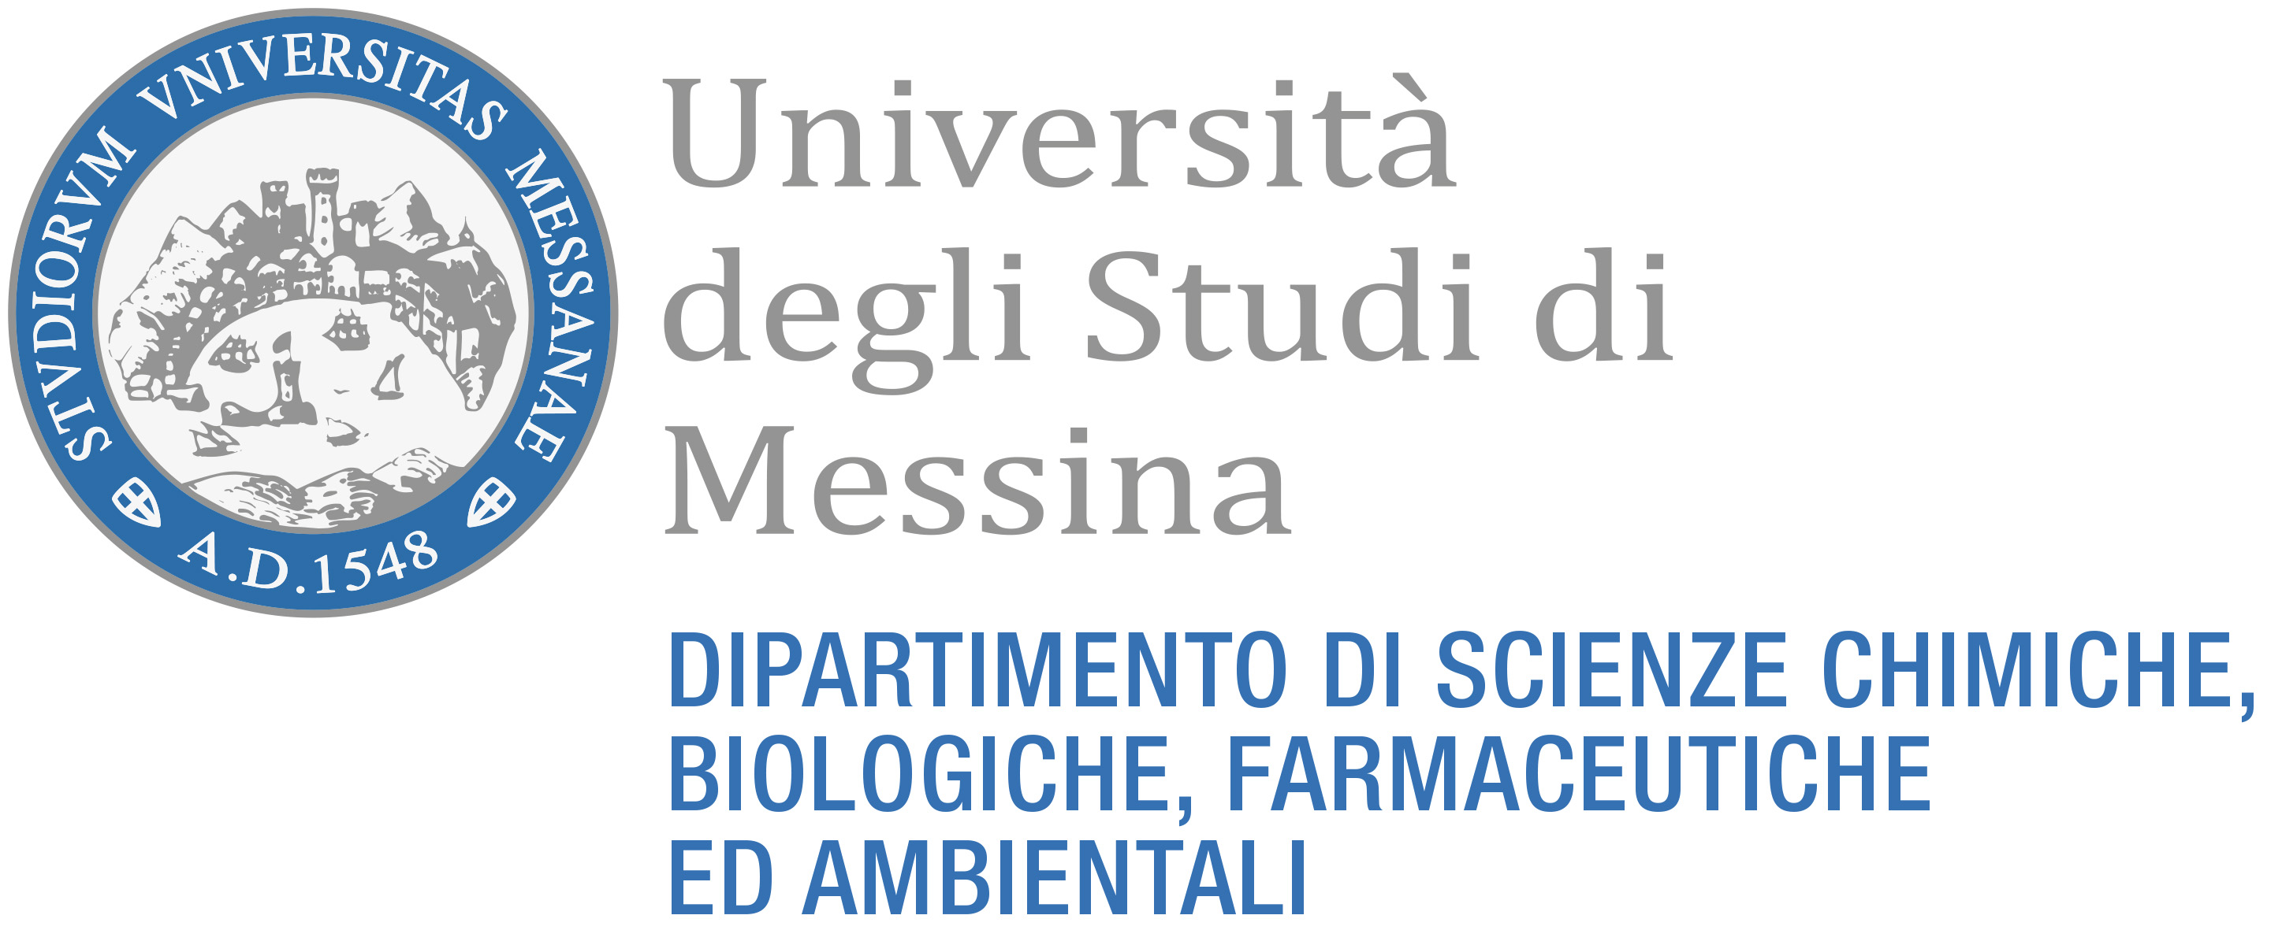
Al Direttore del
Dipartimento di Scienze Chimiche,
Biologiche, Farmaceutiche ed Ambientali
Ch.mo Prof. Sebastiano Campagna

RICHIESTA DI ASSEGNAZIONE TESI DI LAUREA

Il/La sottoscritto/a ____________________________________________ matricola ______________
nato/a _____________________________________________________ il ______________________
indirizzo __________________________________________________ n° ________ cap ___________
tel._____________________ email______________________________________@studenti.unime.it
iscritto/a regolarmente al____________ anno del Corso di Laurea ________________________ in ___________________________________
ai sensi dell’art. 13 c. 3 del Regolamento didattico del suddetto CdS (emanato con D.R. n. 1283 del 13/06/2019),
CHIEDE

l’assegnazione del/della Prof./Prof.ssa ___________________________________________________
come Relatore della propria tesi di laurea.
La tesi riguarderà il seguente argomento:
__________________________________________________________________________________

Il/la sottoscritto/a è consapevole che, ai sensi dell’art.13 comma 3 del Regolamento Didattico del CdS, la presente debba essere presentata almeno 90 giorni (per Lauree Triennali) / 6 mesi (per Lauree Magistrali e Magistrali a ciclo unico) prima della data di inizio della prima sessione di Laurea utile.
A tal fine farà fede la data del protocollo di ingresso.
Con osservanza,
__________________________________ __________________________________
(luogo e data) (firma del richiedente)

Per accettazione:
__________________________________
(firma del Relatore)

